浙江中一检测研究院股份有限公司职业卫生网上公开信息表
单位名称 | 宁波万信铸造有限公司
单位地址 | 宁波市鄞州区东吴镇西村 | 联系人 |  | 谢代红
项目名称 | 宁波万信铸造有限公司职业病危害现状评价报告书
技术服务项目组员名单 | 纪燕平、高真真、井瑜、李春芽
现场调查时间 | 2022/6/19
现场调查技术人员 | 李春芽、毛佳丹 | 企业陪同人 | 谢代红
现场调查图像证明 | 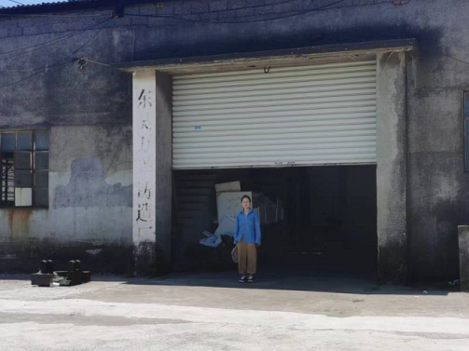
现场采样、检测时间 | 2022/6/27~28 、2022/ 6/29~7/1
现场采样、检测人员 | 叶冉、李春芽、王文燕、高真真 | 企业陪同人 |  | 谢代红
现场采样、检测图像证明 | 